附件1
2024年度志愿服务典型案例征集表
案例名称 | 世界顶尖科学家论坛志愿活动
联系人 | 罗瑞来 | 联系方式 | 1331070150
案例简介 | 世界顶尖科学家论坛汇聚全球顶尖科学智慧，其志愿项目为活动的顺利开展提供了坚实保障并产生广泛积极影响。  项目主要内容涵盖多个方面。志愿者们在会议筹备阶段，协助完成场地布置、物料管理等工作，确保各项设施与信息完备准确。论坛举办期间，承担签到制证、接待嘉宾、现场引导，提供全程贴心服务，使国内外科学家能便捷地参与各项议程。同时，协助维持会议现场秩序，保障分会场的研讨交流有条不紊进行，还负责与媒体对接，助力科学成果与精彩瞬间的传播报道。  我院志愿服务部全程参与此次志愿工作，前期我们通过“青听海科”以及“海大青志”两个公众号等多渠道招募选拔优秀志愿者，涵盖我校范围内所有学生。并在项目开始前期开展系统培训，包括工作内容、外交礼仪、科学知识普及、应急处理等课程，提升志愿者专业素养与服务能力。在活动期间，采用分组协作模式，不同小组各司其职又相互配合，依据详细的任务安排与流程指引开展工作，并建立实时沟通反馈机制，及时处理各类突发状况。  志愿者的优质服务为科学家们搭建了无障碍沟通桥梁，推动前沿科学理念与成果的分享传播，激发更多创新思维碰撞。带动更多人投身公益服务与科学普及事业，也增强了社会各界对大型国际活动志愿服务的认可度与支持度。
案例图片 | 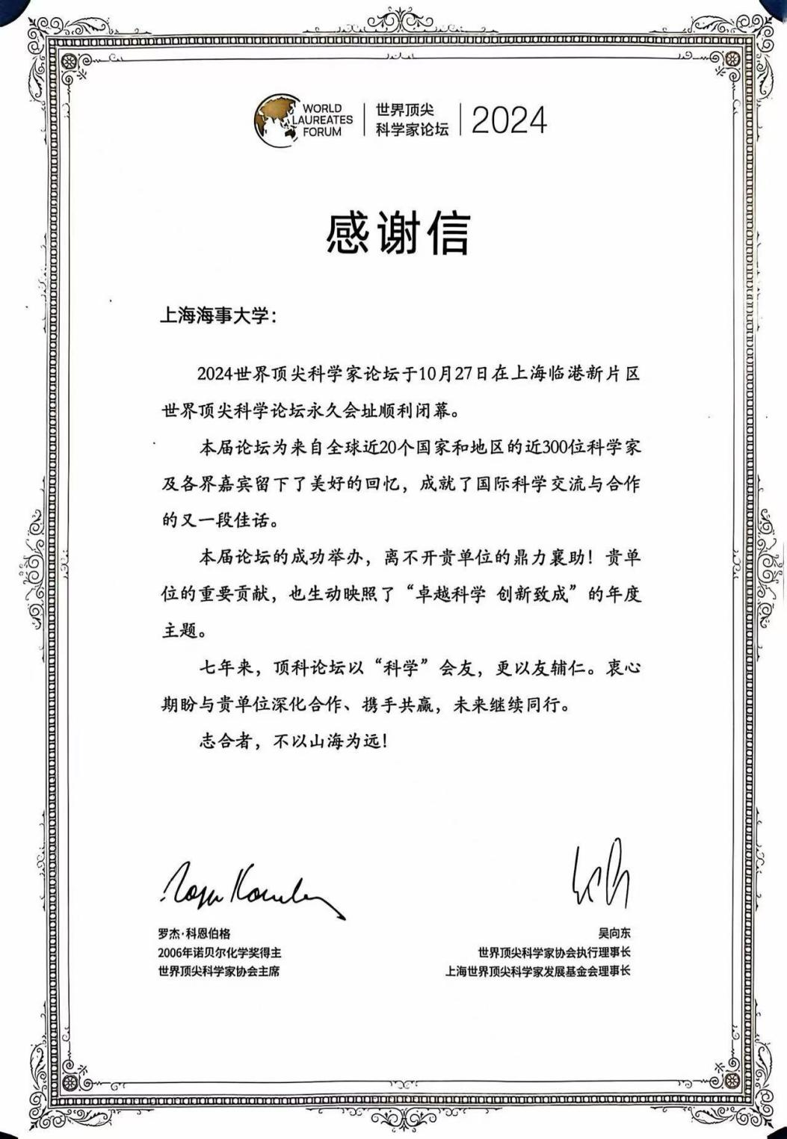  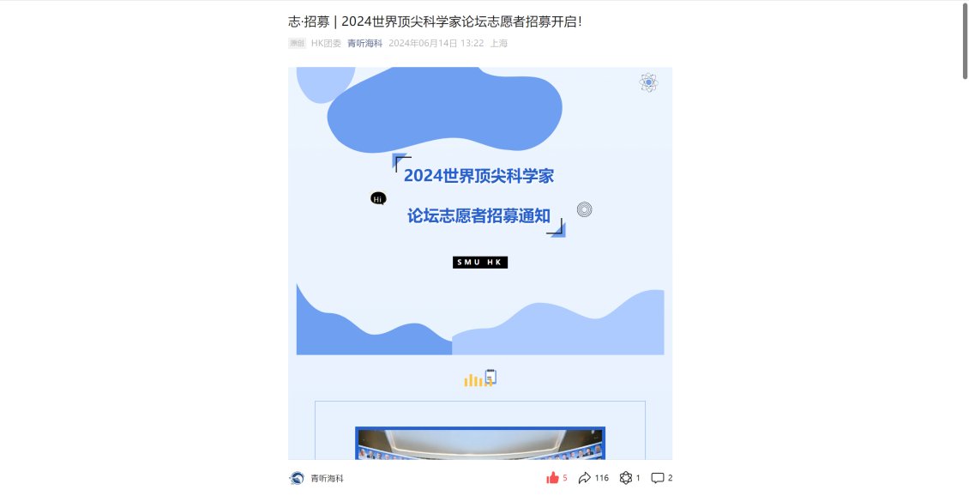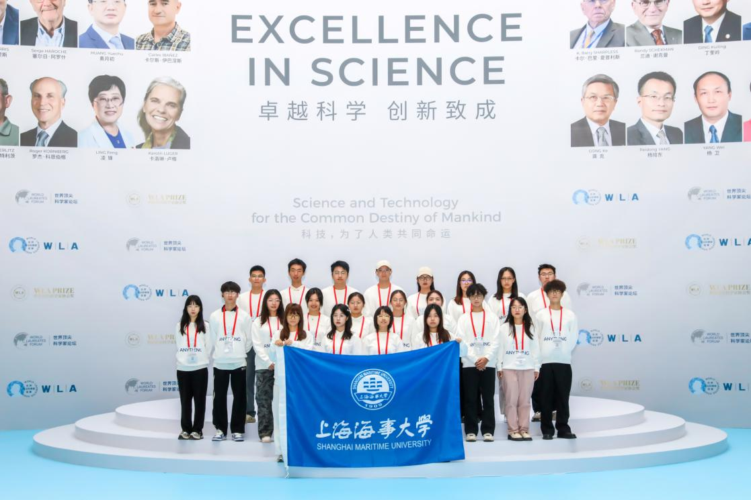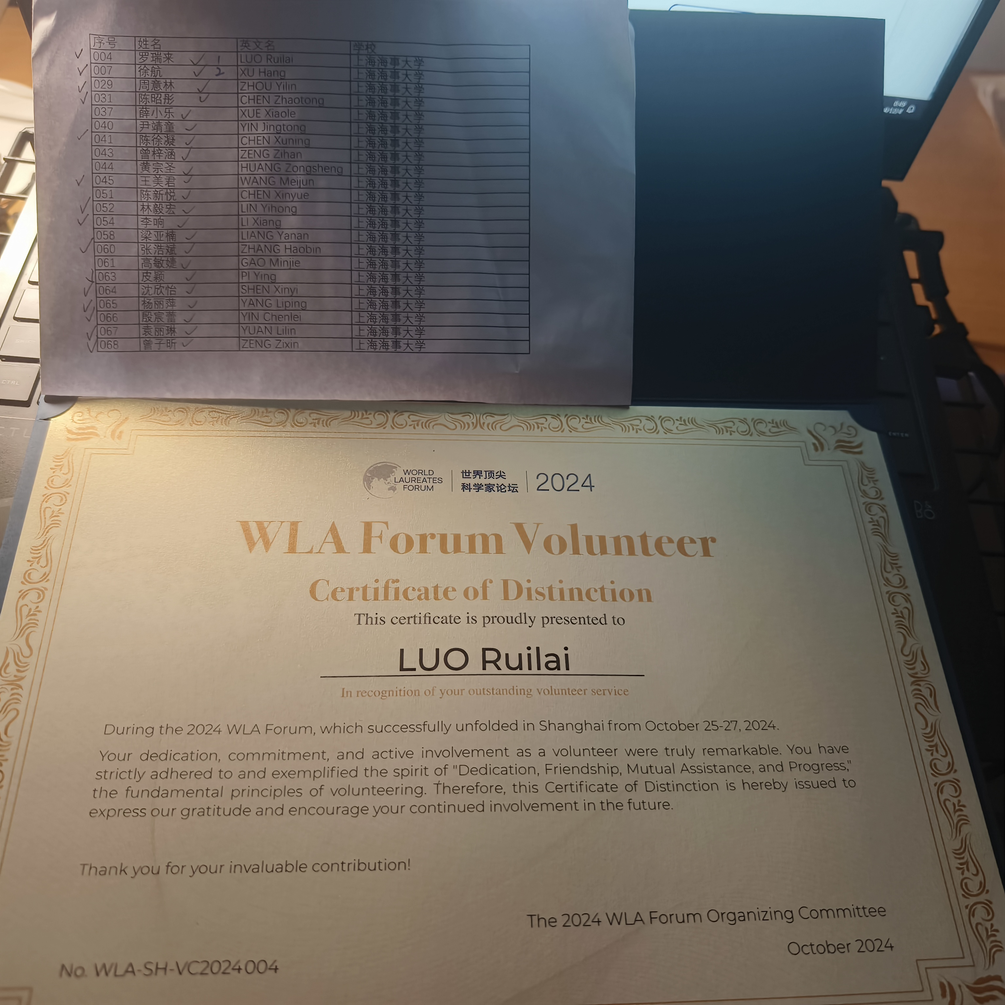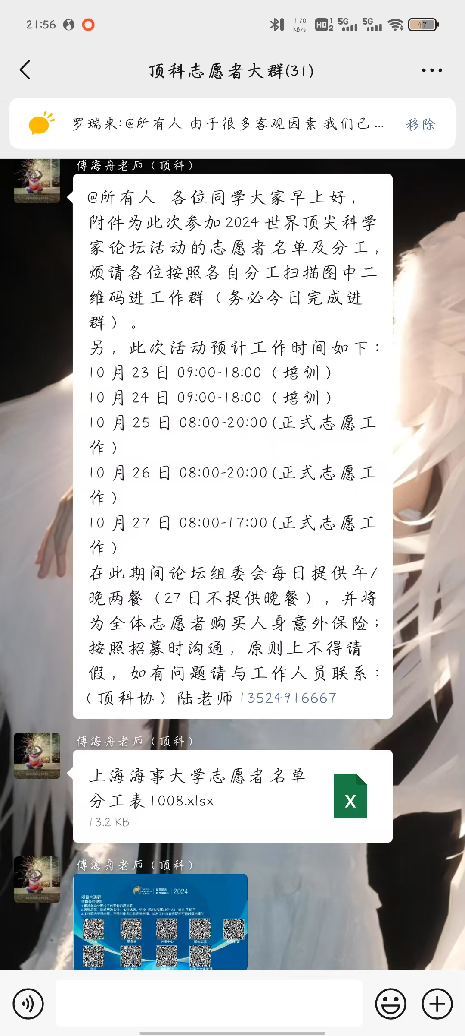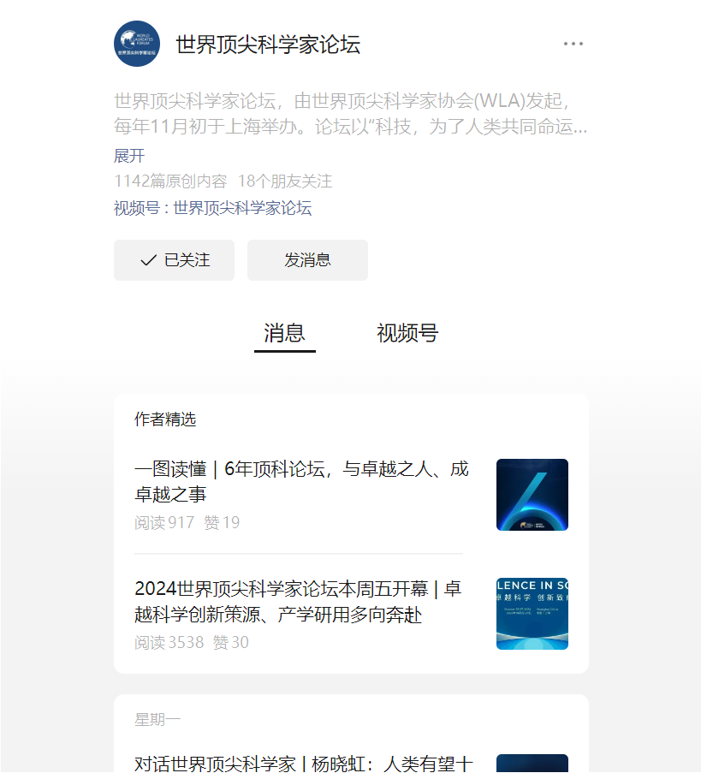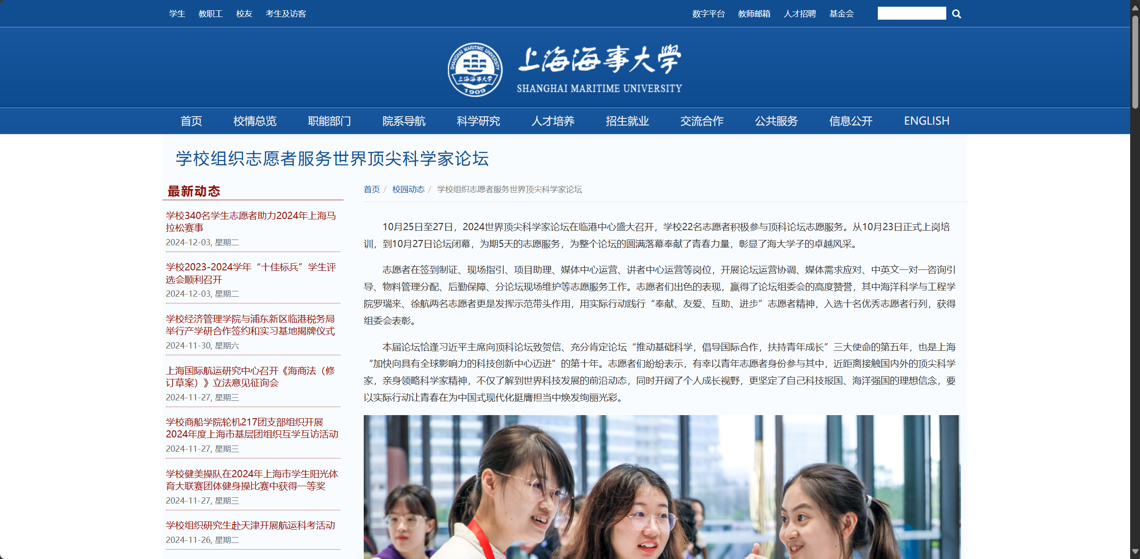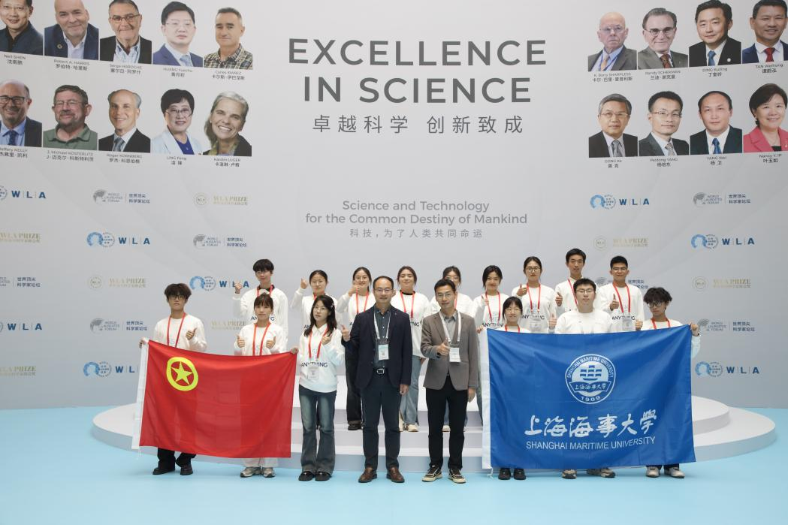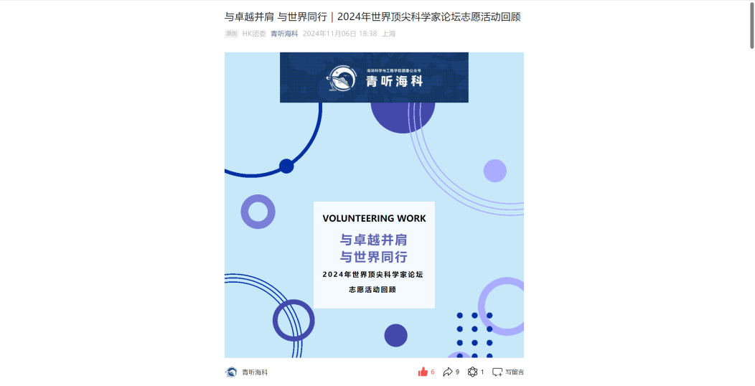
注：每件案例请填写一张报名表，多件案例请分开填写。

